

实 验 报 告

第 二 次实验

课程名称： | 移动终端软件开发
实验名称： | Intent的调用
学 院： | 信息数理学院 | 班 级： | 计算机162
学 号： | 16430121 | 姓 名： | 林锦雄
完成日期： | 2019.5.5
指导教师： | 高晋树 | 成 绩：

一、实验目的
- 了解Intent的组成；
- 掌握使用Intent启动Activity的方法；
- 掌握获取Activity返回值的方法。

二、实验过程
在实验一的工程基础上，添加Activity，利用Intent实现Activity组件之间的相互调用。
1、建立信息显示界面
创建新的StudentDetailActivity，界面如图2.1所示。
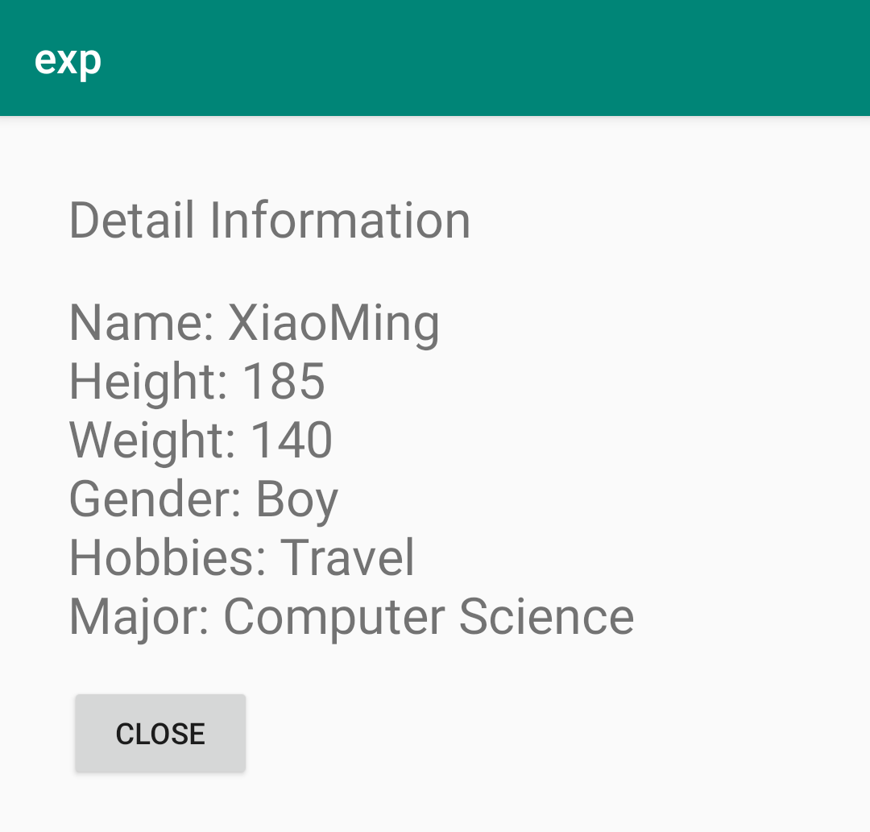
图2.1 信息显示界面

点击列表中的“查看”菜单项将会启动图2.1的信息显示界面，此时界面上应该显示出所选择查看的姓名的所有字段信息。
点击“返回”按钮将会回到基本信息界面。
- @Override
- protected void onCreate(Bundle savedInstanceState) {
- super.onCreate(savedInstanceState);
- setContentView(R.layout.activity_student_detail);
- TextView view = findViewById(R.id.studentDetailTextView);
- view.setText(getIntent().getSerializableExtra("student").toString());
- findViewById(R.id.closeDetailButton).setOnClickListener(new View.OnClickListener() {
- @Override
- public void onClick(View v) {
- MainActivity.this.finish();
- }
- });
- }
2、建立专业设置界面
创建新的MajorSettingActivity，界面如图2.2所示。
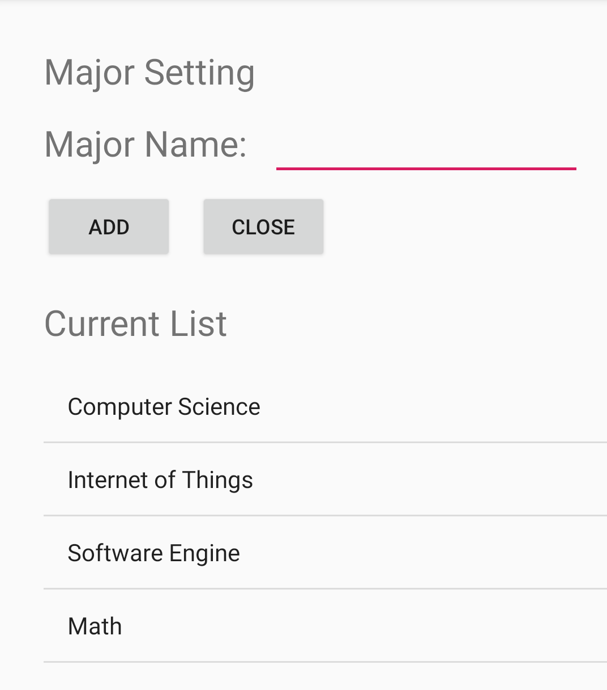
图2.2 专业设置界面

点击选项菜单的“专业设置”子菜单项将会启动图2.2的专业设置界面，此时界面上应该显示出专业 Spinner 控件中列出的所有专业信息。
点击“添加”按钮则把EditText控件中输入的专业名称加入下面的ListView 控件列表，如果 EditText 控件为空，则要给出相应提示。

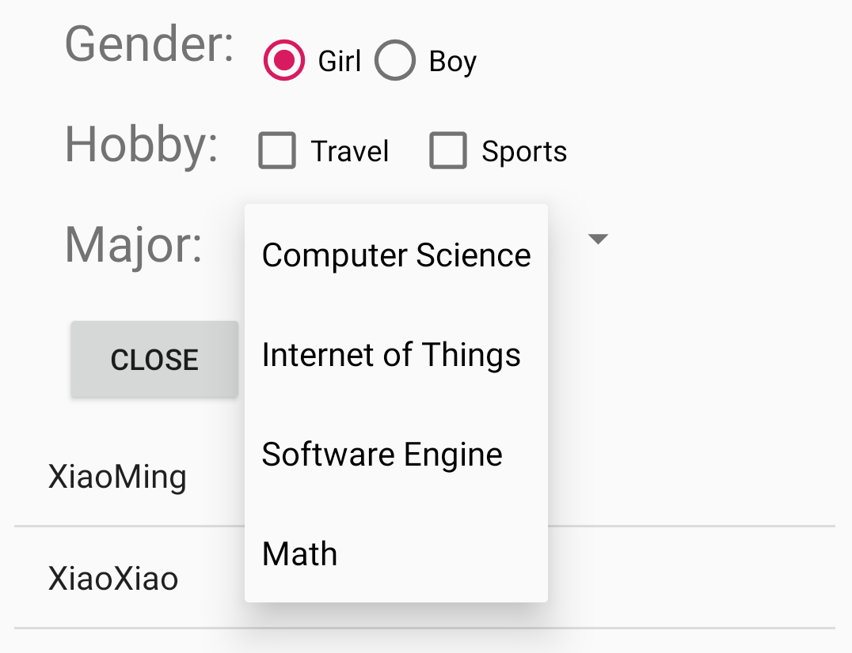
图2.3 主界面Spinner

点击“返回”按钮将会回到的基本信息界面，此时在专业设置界面上做的任何改变都应该给出广播消息提示，并在专业Spinner控件中体现出来。

3、添加快捷菜单
为专业设置界面上的ListView控件添加一个快捷菜单，包含“修改”和“删除”两个菜单项，效果如图2.3所示。

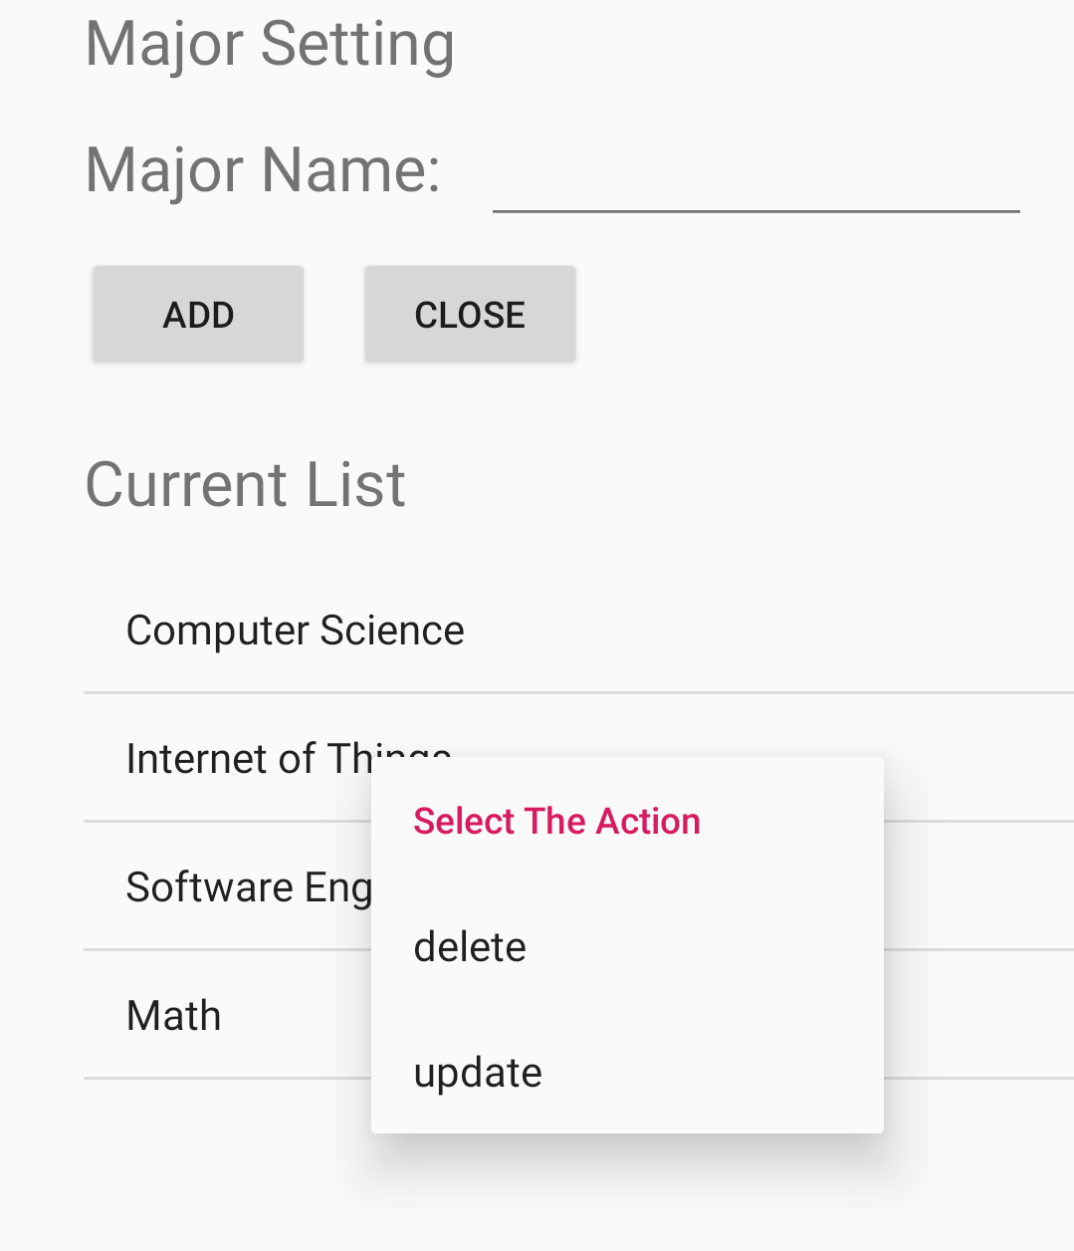
图2.4 专业设置快捷菜单
点击“修改”弹出对话框让用户输入新的名称然后点Update进行更新，同时更新下面的ListView控件列表，如果EditText控件为空，则要给出相应提示。

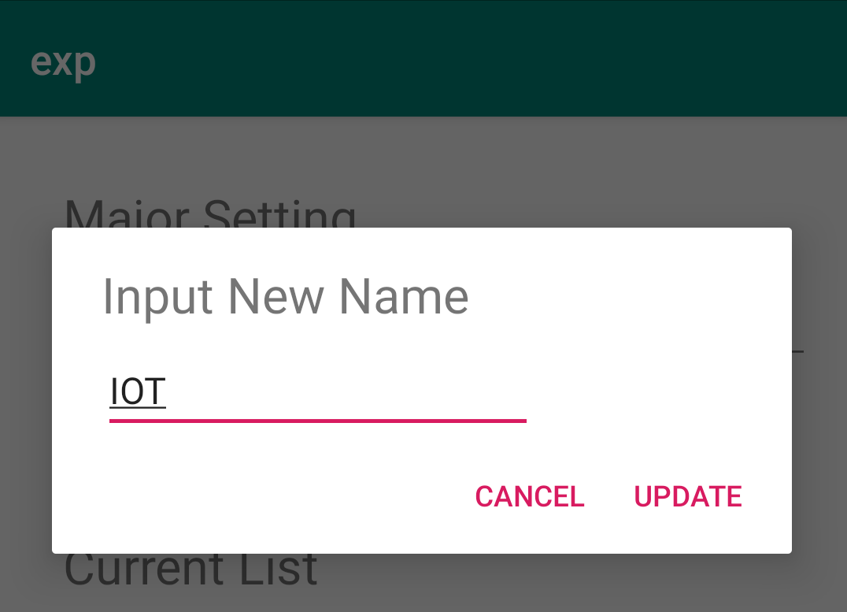
图2.5 修改专业设置对话框
点击“删除”菜单项则删除所选择项的专业名称，同时更新下面的ListView控件列表。

三、实验总结
通过这次实验，学习了Intent的组成，以及使用Intent启动Activity的方法，如何进行Activity之间使用Intent传递值的方法，练习了Activity的通过隐式启动的方法，掌握获取Activity返回值的方法。学习了如何使用对话框优化界面友好性。

四、思考练习
如何实现Android程序的开机自启动？
只要让 Service 响应 BOOT_COMPLETED 的广播，再增加 RECEIVE BOOT COMPLETED 的权限就可以实现开机自启动。
- <intent-filter>
- <action android:name="android.intent.action.BOOT_COMPLETED" />
- <category android:name="android.intent.category.DEFAULT" />
- </intent-filter>

